حل التمارين المرفقة بدرس الحرف (جيم) من كتابي 1 من الصفحة (36 - 37 - 38 - 39 - 40) مع الاوراق المرفقة وشكرا لتعاونكم.

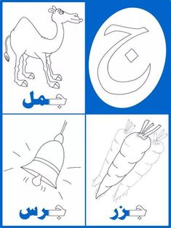

معلمة الصف: سوزان حسن

